Méthode : Décrire un mouvement

Décrire un mouvement consiste à qualifier la trajectoire (rectiligne, curviligne ou circulaire) et l'évolution de la vitesse (uniforme, accélérée ou ralentie) d'un corps mobile dans un référentiel choisi.
Décrire le mouvement de la moto illustrée ci-dessous.

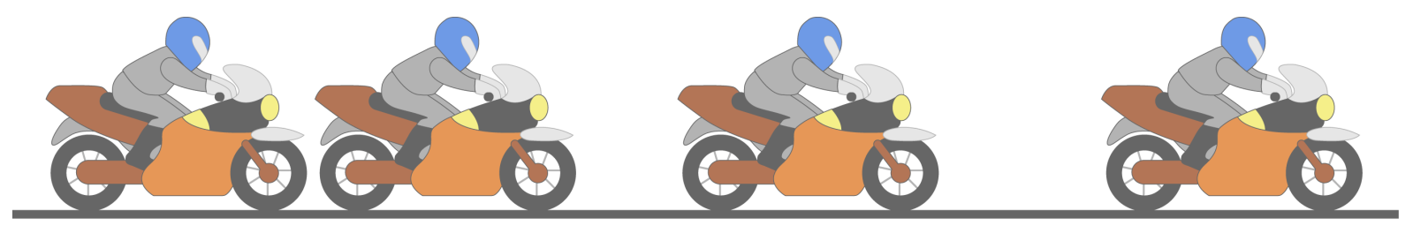

Etape 1 : Choisir le référentiel
On choisit le référentiel le plus adapté par rapport auquel le mouvement sera décrit.
Le référentiel le plus adapté pour décrire le mouvement de la moto est le référentiel de la route.

Etape 2 : Indiquer la trajectoire
On indique la trajectoire suivie par le corps en mouvement.
La trajectoire de la moto suit une ligne droite, elle est rectiligne.

Etape 3 : Indiquer l'évolution de la vitesse
On indique l'évolution de la vitesse en observant les distances séparant deux positions successives du corps en mouvement :
- Si elle augmente, le mouvement est accéléré.
- Si elle est constante, le mouvement est uniforme.
- Si elle diminue, le mouvement est ralenti.

On constate que la distance entre deux positions successives de la moto augmente : son mouvement est donc accéléré.

Etape 4 : Conclure

On conclut en indiquant la trajectoire et l'évolution de la vitesse du corps ainsi que le référentiel choisi.

La moto est en mouvement rectiligne accéléré dans le référentiel de la route.

OU

Dans le référentiel de la route, la moto est en mouvement rectiligne accéléré.

